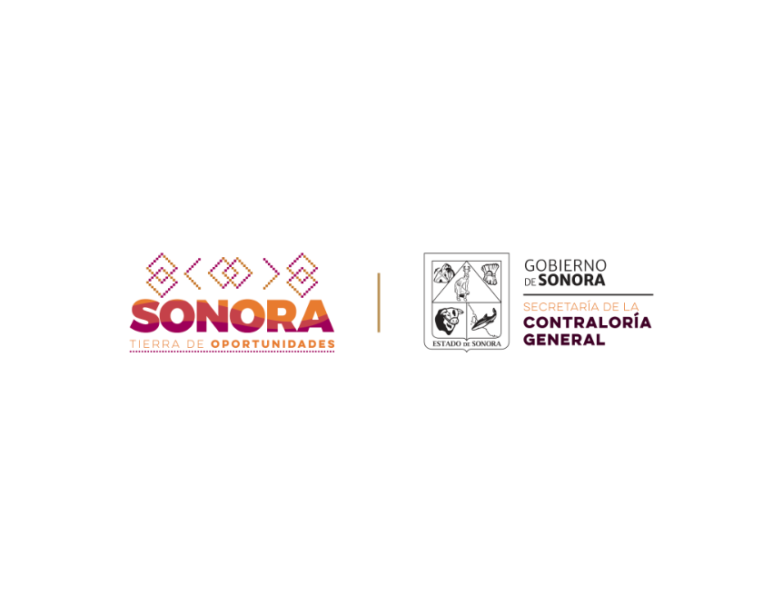

LOGOTIPO DE LA INSTITUCIÓN

**PLAN ANUAL DE TRABAJO DE CONTROL INTERNO 2025**

NOMBRE DE LA INSTITUCIÓN

**Í N D I C E**

|  |  |
| --- | --- |
| **TEMA** | **PAG.** |
| 1. Objetivo | **2** |
| 1. Premisas | **2** |
| 1. Coordinación y Unidad Especializada Control Interno | **3** |
| 1. Esquema de actividades | **4** |
| 1. Comité de Control y Desempeño Institucional | **4** |
| 1. Autoevaluación | **9** |
| 1. Administración de riesgos. | **10** |

1. **Objetivo**

El presente documento establece las actividades y tareas que la (NOMBRE DE LA DEPENDENCIA O ENTIDAD) (SIGLAS ENTRE PARENTESIS) deberá realizar para fortalecer y actualizar su control interno institucional con el fin de identificar y analizar los riesgos y las acciones preventivas en la ejecución de los programas, presupuesto y procesos institucionales que puedan afectar el cumplimiento de metas y objetivos institucionales, así mismo, mejorar la eficiencia y eficacia de su gestión y prevenir posibles hechos de corrupción.

1. **Premisas**
2. El fortalecimiento y mantenimiento del control interno de las dependencias y entidades del Gobierno del Estado de Sonora forma parte de la estrategia preventiva de la Secretaría Anticorrupción y Buen Gobierno.
3. El principal responsable de impulsar el fortalecimiento y mantenimiento del control interno es el titular de la **Secretaría/Entidad**, con el apoyo de su Unidad Especializada y el asesoramiento del Órgano Interno de Control (OIC).
4. Las actividades del presente documento se derivan del acuerdo por el que se emite el Manual Administrativo del Marco Integrado de Control Interno para la Administración Pública Estatal de Sonora publicado en el Boletín Oficial por la Secretaría de la Contraloría General el 18 de abril de 2024.
5. La Unidad Especializada es el grupo de trabajo encargado de apoyar al Titular y al COCODI a dar seguimiento al cumplimiento del presente documento y a los compromisos que se acuerden durante las sesiones trimestrales y extraordinarias.
6. El Comité de Control y Desempeño Institucional (COCODI) es el órgano colegiado de la **Secretaría / Entidad** integrado por el Titular y los titulares de las unidades administrativas el **Fecha del Acta de Integración o ratificación.**
7. El COCODI sesionará trimestralmente con la finalidad que el titular y los titulares de sus unidades administrativas presenten y atiendan los asuntos relevantes que pudiesen afectar el cumplimiento del objetivo institucional y de los programas y proyectos, así como los avances del presente documento.
8. El cumplimiento y avance de los compromisos establecidos en el presente documento y por el COCODI están sujetos a la revisión de los órganos de control y fiscalización federal y estatal, así como a los preceptos que señala la Ley de Responsabilidades y Sanciones para el Estado de Sonora.
9. **Coordinación y Unidad Especializada**

El COCODI integrado conforme al acta número de acta de instalación. Las modificaciones que presente de cualquiera de sus integrantes se documentarán en las actas de modificación.

La unidad especializada que apoya al Titular se integra de la siguiente forma.

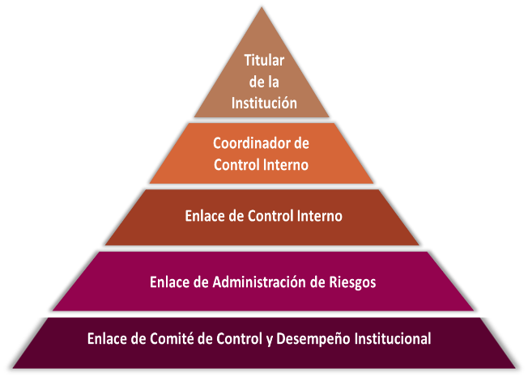

Enlace Administración de Riesgos

Titular:

Coordinador de CI:

Enlace CI:

Enlace ARI:

Enlace COCODI:

La Unidad Especializada coordinara actividades con la Dirección General de Desarrollo Administrativo con la finalidad de homologar sus actividades a las de otras instancias del Gobierno de sonora y Fortalecer sus capacidades técnicas.

|  |  |  |
| --- | --- | --- |
|  | ACTIVIDADES | DESCRIPCIÓN |
| 1 | Mantenimiento del Sistema de Control Interno | Se lleva a cabo una reunión de acercamiento e informativa para sensibilizar al Titular y participantes en el tema. |
| 2 | Capacitación de Autoevaluación del Sistema de Control Interno | Se realiza una capacitación dirigida al Coordinador y sus enlaces, previa a la aplicación de la evaluación del sistema de control interno y desarrollo del PTCI. |
| 3 | Capacitación Administración de Riesgos | Se lleva a cabo una capacitación para informar, orientar y reforzar el tema de administración de riesgos al Coordinador y sus enlaces en la elaboración y desarrollo de la matriz y PTAR. |

**IV. Esquema de actividades.**

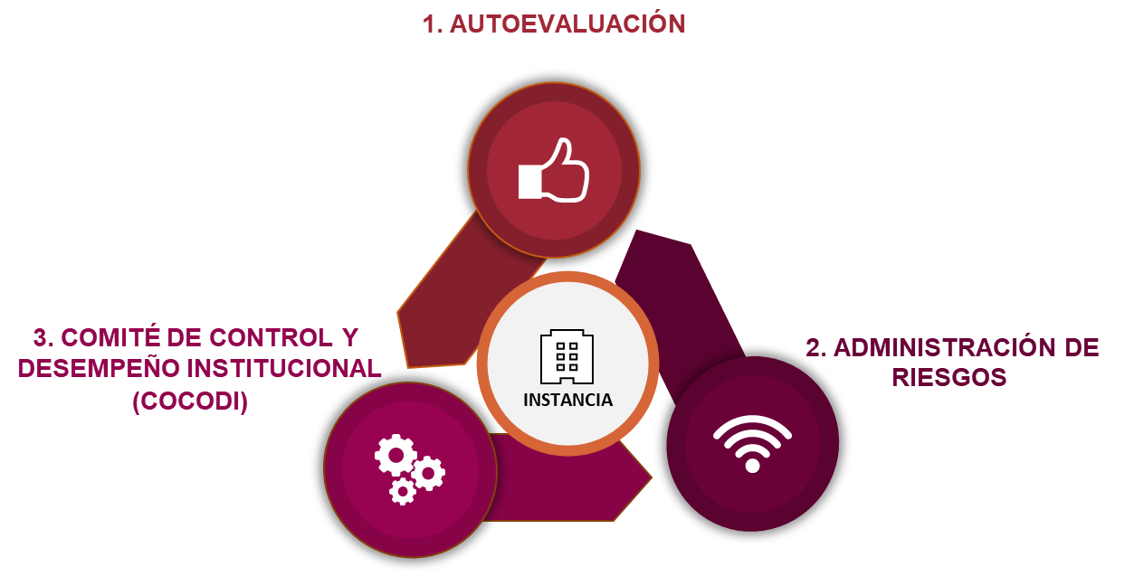

1. **ADMINISTRACIÓN DE RIESGOS**

Identificación y tratamiento de los aspectos negativos que pudieran afectar a que están afectando a la institución.

**CONTINUO**

1. **AUTOEVALUACIÓN**

Evaluación anual que la institución debe realizar a su sistema de control interno.

**ANUAL**

1. **COCODI**

Organismo colegiado de la institución para identificar y monitorear los aspectos relevantes preventivamente.

**TRIMESTRAL**

**V. Comité de Control y Desempeño Institucional.**

La alta dirección dará seguimiento a las actividades acordadas en este documento a fin de coordinar, deliberar y adoptar las acciones preventivas y correctivas que permitan la innovación, eficiencia y eficacia de la gestión gubernamental. Se realizarán cuatro sesiones trimestrales para presentar los avances de los resultados de la evaluación y su PTCI, así como la Administración de Riesgos.

De igual manera la identificación y seguimiento de las problemáticas que puedan afectar el cumplimiento del objetivo institucional y de los programas y proyectos.

Las sesiones llevadas a cabo en el COCODI se desarrollan en cuatro rubros enfocados a mejorar la eficiencia y eficacia de la gestión institucional y prevenir riesgos de corrupción.

Asimismo, cada rubro se compone de distintas tareas como se presenta a continuación.

**RUBRO 1. CONTROL INTERNO**

|  |  |  |
| --- | --- | --- |
| TAREAS | DESCRIPCIÓN | PRODUCTOS |
| 1.a  Evaluación del SCII | Se evalúa al control interno a través del Sistema de Evaluación del Control Interno(SECI) mediante una encuesta realizada al personal de la institución con la finalidad de detectar los aspectos más vulnerables de la integridad institucional y fortalecerlas, presentando informes o avances trimestrales según el período que corresponda. | * Informe de Resultados de la evaluación. * Programa de trabajo de CI. * Reporte de avance trimestral. * Informe Anual. * Informe de Evaluación del OIC. |
| 1.b  Administración de Riesgos (ARI) | Consiste en identificar, analizar y atender los hechos que puedan afectar o estén afectando el cumplimiento del objetivo institucional a nivel estratégico y operativo.  Cada titular de las UA’s deberá informar y presentar los diferentes riesgos estratégicos y operativos de sus programas, proyectos y temas a cargo, con el objetivo de prevenir impactos negativos hacia la instancia y al titular de la institución. | * Matriz de riesgos. * Programa de Trabajo de Riesgos. * Reporte de avance trimestral. * Reporte anual del comportamiento de riesgos. * Informe de Evaluación del OIC. |
| 1.c  Tecnologías de la Información | Consiste en identificar las dificultades o situaciones que causan problemas para su cumplimiento y las acciones de solución emprendidas, en el marco de lo establecido en esa materia. | * Plan Institucional de Tecnologías de Información. * Informe de riesgos en TIC´s. * Reporte de avance trimestral. |

**RUBRO 2. DESEMPEÑO INSTITUCIONAL**

|  |  |  |
| --- | --- | --- |
| TAREAS | DESCRIPCIÓN | PRODUCTOS |
| 2.a  Seguimiento de indicadores | Se presenta un análisis del cumplimiento de los indicadores (POA y/o MIR) haciendo énfasis en aquellos que no se cumplieron o que pudieran presentar temas de riesgo para la institución y el titular. | * Reporte de integración y avances. |
| 2.b  Programas Presupuestarios | Se deberán identificar e informar los programas presupuestarios que representen el 80% del presupuesto original de la institución y muestren variaciones, para informar y dar seguimiento a los temas que puedan representar riesgo relacionados con la planeación, programación, ejecución y modificación del presupuesto. | * Reporte de riesgos presupuestarios. |
| 2.c  Proyectos de inversión pública | Aplicará sólo a las instituciones que cuenten con presupuesto autorizado en este concepto y deberán identificar e informar los proyectos de inversión pública que presenten variaciones superiores a 10 puntos porcentuales, al comparar el avance acumulado. | * Reporte de integración y avances. |
| 2.d  Pasivos contingentes | Aplicará sólo a las instituciones que cuenten con pasivos contingentes que impacten en el cumplimiento de metas y objetivos institucionales, que representan un riesgo financiero e inciden de manera importante en su flujo de efectivo y ejercicio presupuestal. | * Reporte de integración y avances. |

**RUBRO 3. INTEGRIDAD INSTITUCIONAL.**

|  |  |  |
| --- | --- | --- |
| TAREAS | DESCRIPCIÓN | PRODUCTOS |
| 3.a  Integridad Institucional | Se informa sobre la situación de quejas, denuncias, inconformidades y procedimientos administrativos de responsabilidades. | * Reporte de integridad. |
| 3.b  Unidad de Transparencia | Se informa el cumplimiento trimestral del portal de transparencia, y en su caso las acciones para mitigar posibles riesgos de incumplimiento a la normativa. | * Reporte de Transparencia. |
| 3.c  Declaración Patrimonial | Se informará el total de los servidores públicos obligados a presentar su declaración patrimonial, y en su caso aquellos que no la hayan presentado, con el objetivo de dar cumplimiento en tiempo y forma, así como la atención de posibles problemáticas. | - Reporte de integración. |

**RUBRO 4. FISCALIZACIÓN Y AUDITORÍA**

|  |  |  |
| --- | --- | --- |
| TAREAS | DESCRIPCIÓN | PRODUCTOS |
| 4.a  Auditorías | Seguimiento de las auditorías programadas y realizadas por el Instituto Superior de Auditoría y Fiscalización y, en su caso, la Auditoria Superior de la Federación, con el objetivo prepararse para prevenir observación y atender en tiempo y forma aquellas que resultes de las auditorias. | * Informe de integración y avances. |
| 4.b  Observaciones | Seguimiento de las observaciones realizadas por el Órgano Interno de Control, la Secretaría Anticorrupción y Buen Gobierno del Estado de Sonora y, en su caso, la Secretaría Anticorrupción y Buen Gobierno, con el objetivo de atender en tiempo y forma las observaciones emitidas de las auditorias. | * Informe de integración y avances. |

**V.1.** **Calendario y Cronograma de Trabajo.**

|  |  |  |  |  |  |  |  |  |  |  |  |  |  |  |
| --- | --- | --- | --- | --- | --- | --- | --- | --- | --- | --- | --- | --- | --- | --- |
|  | | **1er. Trimestre** | | | **2do. Trimestre** | | | **3er. Trimestre** | | | **4to. Trimestre** | | | |
| **ACTIVIDAD** | | **ENE** | **FEB.** | **MAR.** | **ABR.** | **MAY.** | **JUN.** | **JUL.** | **AGO.** | **SEP.** | **OCT.** | **NOV.** | **DIC.** |
|
| Sesiones Trimestres COCODI |  |  |  |  |  |  |  |  |  |  |  |  |  |
| Informe de Evaluación de CI, PTCI 2025 y Corte anual de riesgos 2024 |  |  |  |  |  |  |  |  |  |  |  |  |  |
| Informe Anual 2024 |  |  |  |  |  |  |  |  |  |  |  |  |  |
| Mesas de Trabajo para Análisis de Riesgos. |  |  |  |  |  |  |  |  |  |  |  |  |  |
| Primer avance trimestral PTCI, actualización, priorización de riesgos (titular) y aprobación PTAR 2025 |  |  |  |  |  |  |  |  |  |  |  |  |  |
| Implementación Administración de Riesgos 2024 |  |  |  |  |  |  |  |  |  |  |  |  |  |
| Seguimiento y actualización PTAR 2025.  Seguimiento PTCI 2025. |  |  |  |  |  |  |  |  |  |  |  |  |  |
| Presentación del Reporte de Avances Trimestrales del PTCI y actualización o seguimiento PTAR |  |  |  |  |  |  |  |  |  |  |  |  |  |
| Autoevaluación al Control Interno 2025. |  |  |  |  |  |  |  |  |  |  |  |  |  |
| Informe de Resultados de la Evaluación de Control Interno y Análisis de resultados. |  |  |  |  |  |  |  |  |  |  |  |  |  |

**VI. Autoevaluación.**

Las dependencias y entidades deberán autoevaluar anualmente en el mes de noviembre de cada ejercicio su SCII.

El SCII será evaluado por los servidores públicos responsables de las áreas de mayor riesgo o los procesos prioritarios (sustantivos y administrativos), considerando los tres niveles de responsabilidad de su estructura organizacional: Estratégico, Directivo y Operativo; para determinar el grado de cumplimiento del objetivo de control interno en sus respectivas categorías y así identificar sus debilidades y tomar las acciones correspondientes, formalizarlo dentro del Plan de trabajo de control interno y ponerlas en práctica.

Para su aplicación y desarrollo se describe en la siguiente ruta crítica:

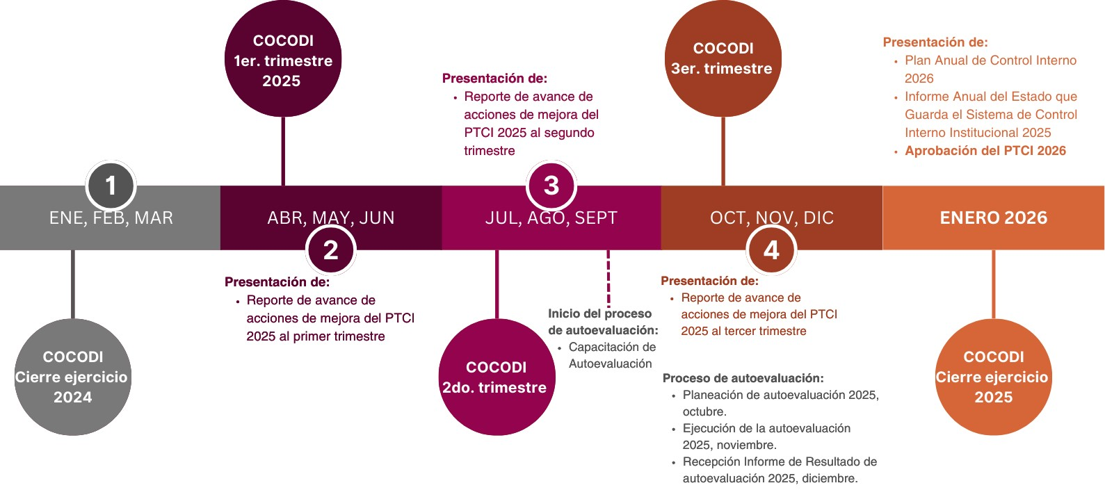

**VII. Administración de Riesgos.**

El proceso de la administración de riesgos deberá ser un proceso continuo, de manera anual que se actualizará mínimo cada seis meses, con la conformación de un grupo de trabajo en el que participen los titulares de todas las unidades administrativas de la Institución, el Titular del OIC, el Coordinador de Control Interno y el Enlace de Administración de Riesgos, con objeto de definir las acciones a seguir para integrar una Matriz y Programa de Trabajo de Administración de Riesgos, las cuales deberán reflejarse en un cronograma que especifique las actividades a realizar, designación de responsables y fechas compromiso para la entrega de productos y resultados.

La metodología para la administración de riesgos se encuentra establecida en el Manual Administrativo del Marco Integrado de Control Interno (Titulo Tercero).

De igual manera se encuentra descrita y programada de la siguiente manera:

Plan Anual de Trabajo de Control Interno 2025

(Nombre y Cargo)

Enlace de Administración de Riesgos

(Nombre y Cargo)

Enlace de Control Interno

(Nombre y Cargo)

Coordinador Control Interno

(Nombre y Cargo)

Titular del OIC

(Nombre y Cargo)

Titular

(NOMBRE DE LA DEPENDENCIA O ENTIDAD)

Lic. Juan Manuel Estupiñan Navarro

Director General de Desarrollo Administrativo

Ing. Flor María Cota García

Directora de Sistemas de Control Interno Institucional